Міністерство освіти і науки України

Національний університет «Львівська політехніка»

Кафедра систем штучного інтелекту

**Звіт**

**Звіт**

**про виконання лабораторних та практичних робіт блоку № 5**

На тему: «Файли. Системи числення. Бінарні Файли. Символи і Рядкові Змінні та Текстові Файли. Стандартна бібліотека та деталі/методи роботи з файлами. Створення й використання бібліотек.»

***з дисципліни:*** «Мови та парадигми програмування»

до:

ВНС Лабораторної Роботи № 6

ВНС Лабораторної Роботи № 8

ВНС Лабораторної Роботи № 9

Алготестер Лабораторної Роботи №4

Алготестер Лабораторної Роботи №6

Практичних Робіт №5

**Виконав:**

Студент групи ШІ-12

Стешенко Юрій Євгенович

Львів 2023

# **Тема роботи:**

# Файли. Системи числення. Бінарні Файли. Символи і Рядкові Змінні та Текстові Файли. Стандартна бібліотека та деталі/методи роботи з файлами. Створення й використання бібліотек.

# **Мета роботи:**

Ознайомитися з файлами, системами числення, бінарні файли. символи і рядкові змінні та текстові файли.

**Тема №1: Файли.**

Файл - це набір даних, які зберігаються на зовнішньому носії і можуть використовуватися для подальшого зчитування та запису.

Різні типи файлів: текстові та бінарні.

Основні операції з файлами: відкриття, закриття, читання та запис.

**Тема №2: Системи числення.**

Двійкова, вісімкова, десяткова, шістнадцяткова системи числення.

Перетворення чисел між системами числення.

**Тема №3: Бінарні Файли.**

Розрізнення між текстовими та бінарними файлами.

Особливості роботи з бінарними файлами.

Зчитування та запис даних у бінарних файлах.

**Тема №4: Символи і Рядкові Змінні та Текстові Файли.**

Робота з символьними та рядковими змінними в мові програмування.

Операції з рядками: конкатенація, зрізання, порівняння.

Зчитування та запис рядків у текстових файлах.

**Тема №5: Стандартна бібліотека та деталі/методи роботи з файлами.**

Використання стандартних бібліотек для роботи з файлами в мові програмування.

Функції для відкриття, читання, запису та закриття файлів.

Обробка помилок при роботі з файлами.

Індивідуальний план опрацювання теорії:

**Джерела Інформації:**

Відеоуроки: "File Handling in C++" on YouTube.

Стаття: "Introduction to File Input/Output in C++" on GeeksforGeeks.

Переглянуті відеоуроки та виконані відповідні завдання.

Прочитана стаття та вирішено практичні задачі.

Відеоуроки: "Number Systems" on Khan Academy.

Стаття: "Introduction to Number Systems" on Studytonight.

Переглянуті відеоуроки та виконані відповідні завдання.

Прочитана стаття та вирішено практичні задачі.

# **Виконання роботи:**

## **1. Опрацювання завдання та вимог до програм та середовища:**

Завдання №1 VNS lab 9

* Варіант завдання 22
* Деталі завдання

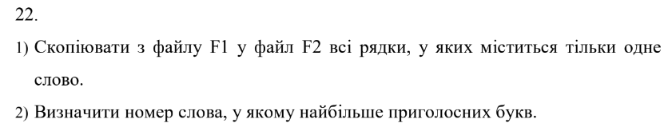

Завдання №2 Algo lab 4v3

* Варіант завдання 3
* Деталі завдання

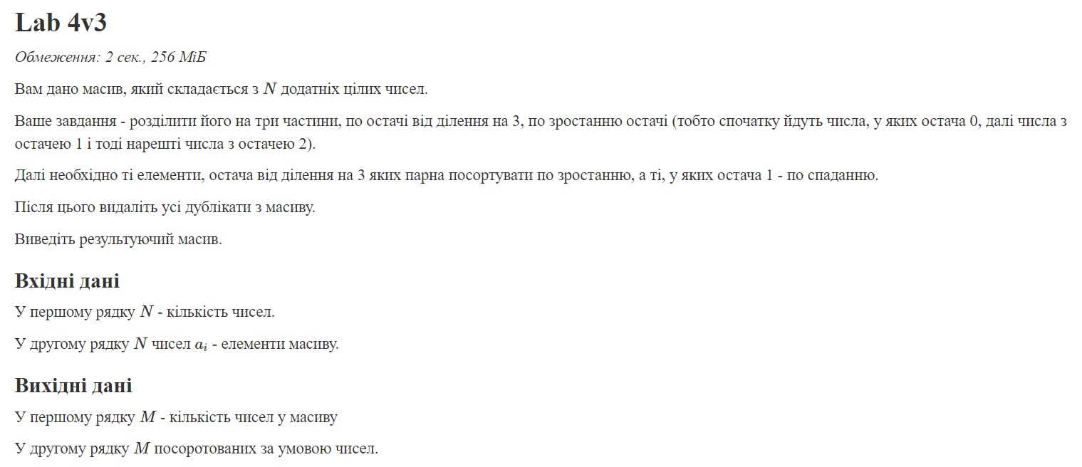

## **2. Дизайн та планована оцінка часу виконання завдань:**

Програма №1 VNS lab 9

* Блок-схема

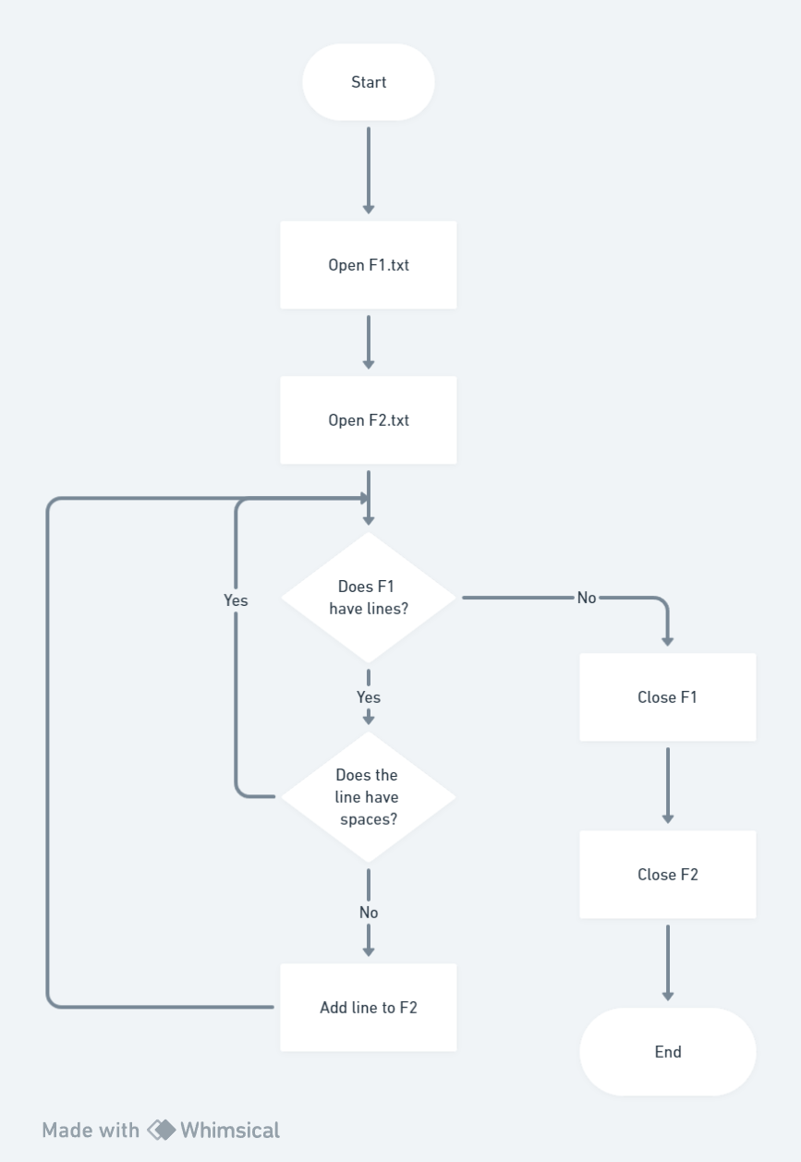

* Планований час на реалізацію

Програма №2 Algo lab 4v3

* Блок-схема
* Планований час на реалізацію

## **3. Код програм з посиланням на зовнішні ресурси:**

Завдання №1 VNS lab 9

[Посилання на файл програми у пул-запиті GitHub](https://github.com/artificial-intelligence-department/ai_programming_playground/pull/1311/files#diff-195d88d7856b91f2dbe69381bee5cad743ec20b9fc1990f789d2564b41720afc)

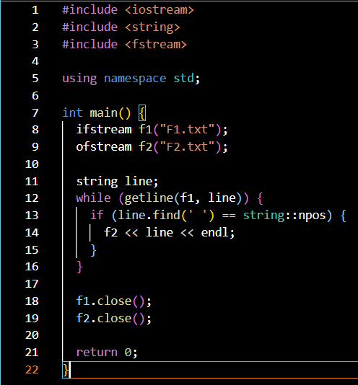

Завдання №2 Algo lab 4v3

[Посилання на файл програми у пул-запиті GitHub](https://github.com/artificial-intelligence-department/ai_programming_playground/pull/1311/files#diff-cdf274ffba0b18fa4ec3c5e8b43e18c472920962698856bf9d1e3d415e1acada)

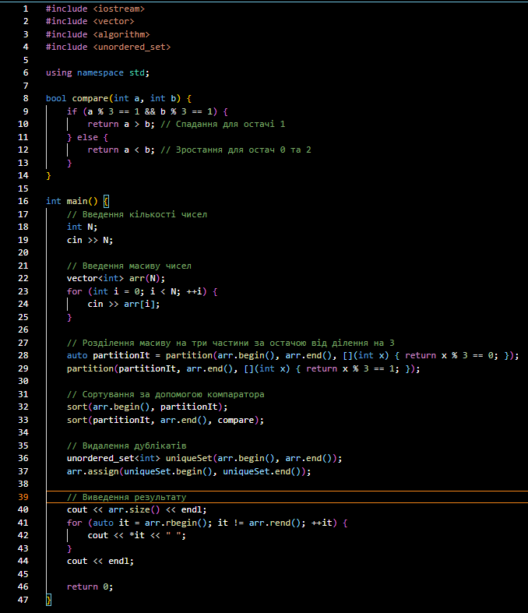

## **4. Результати виконання завдань, тестування та фактично затрачений час:**

Завдання №1 VNS lab 9

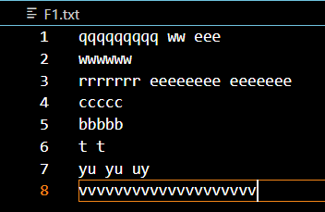

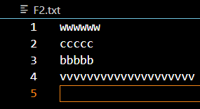

Час затрачений на виконання завдання 15 хв

Завдання №2 Algo lab 4v3

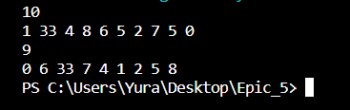

Час затрачений на виконання завдання 20хв

# **Висновки:**

Деталі по результатам виконання робіт та висновки згідно тем та завдань